**环境准备**

#关闭selinux、firewalld

sed -i 's/SELINUX=enforcing/SELINUX=disabled/g' /etc/selinux/config

systemctl stop firewalld

chkconfig firewalld off

rpm -Uvh http://ftp.linux.ncsu.edu/pub/epel/7/x86_64/e/epel-release-7-5.noarch.rpm

yum install gcc* gcc-* gcc-c++-* glibc-devel-* glibc-headers-* compat-libstdc* libstdc* elfutils-libelf-devel* libaio-devel* sysstat* unixODBC-* pdksh-* binutils -y

groupadd oinstall

groupadd dba

useradd -g oinstall -g dba -m oracle

#密码123qweasd

passwd oracle

#修改sysctl配置

echo -e 'net.ipv4.ip_local_port_range = 5000 65500' >> /etc/sysctl.conf

echo -e 'net.ipv4.conf.lo.rp_filter = 1' >> /etc/sysctl.conf

echo -e ' #default value is 212992\nnet.core.rmem_default = 262144' >> /etc/sysctl.conf

echo -e ' #default value is 212992\nnet.core.rmem_max = 4194304' >> /etc/sysctl.conf

echo -e ' #default value is 212992\nnet.core.wmem_default = 262144' >> /etc/sysctl.conf

echo -e ' #default value is 212992\nnet.core.wmem_max = 1048576' >> /etc/sysctl.conf

echo -e '#default value is 781054\nfs.file-max = 6815744' >> /etc/sysctl.conf

echo "kernel.sem = 250 32000 100 128" >> /etc/sysctl.conf

sysctl -p

#设置PAM资源限制

echo -e 'oracle soft nproc 2047\noracle hard nproc 16384\noracle soft nofile 1024\noracle hard nofile 65536' >> /etc/security/limits.conf

#环境变量

sed -i '/PATH/d' /home/oracle/.bash_profile

sed -i '/ORACLE/d' /home/oracle/.bash_profile

echo -e 'export ORACLE_HOME=/home/oracle/app/oracle/product/11.2.0/dbhome_1 #oracle数据 安装目录\nexport ORACLE_BASE=/home/oracle/app/oracle #oracle数据库路径\nexport ORACLE_SID=orcl #oracle启动数据库实例名\nexport ORACLE_UNQNAME=$ORACLE_SID\nexport PATH=$ORACLE_HOME/bin:/usr/sbin:$PATH #添加系统环境变量\nexport LD_LIBRARY_PATH=$ORACLE_HOME/lib:$LD_LIBRARY_PATH #添加系统环境变量\nexport NLS_LANG=AMERICAN_AMERICA.ZHS16GBK\nexport LANG=AMERICAN_AMERICA.ZHS16GBK' >> /home/oracle/.bash_profile

source /home/oracle/.bash_profile

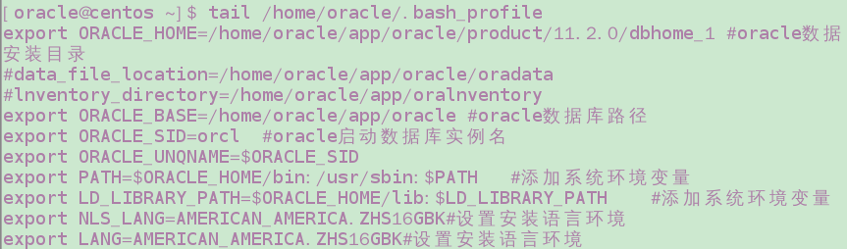

#准备安装

unzip linux.x64_11gR2_database_1of2.zip

unzip linux.x64_11gR2_database_2of2.zip

mv database /home/oracle/

**图形化安装**

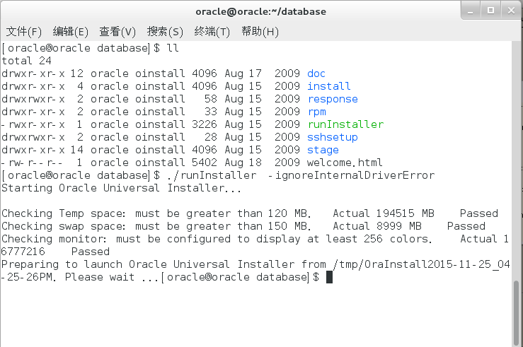

什么都不填，取消更新，忽略错误提示，往下走

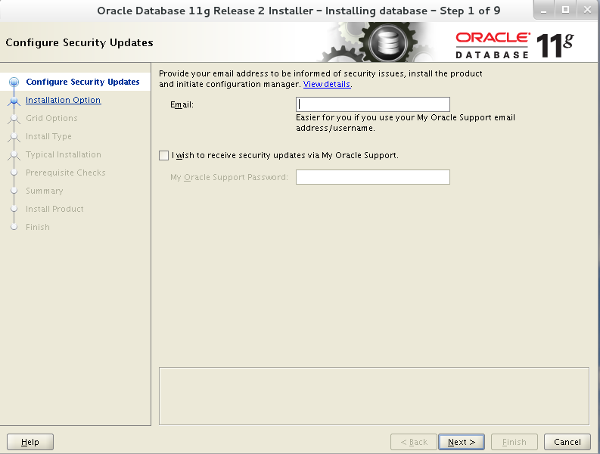

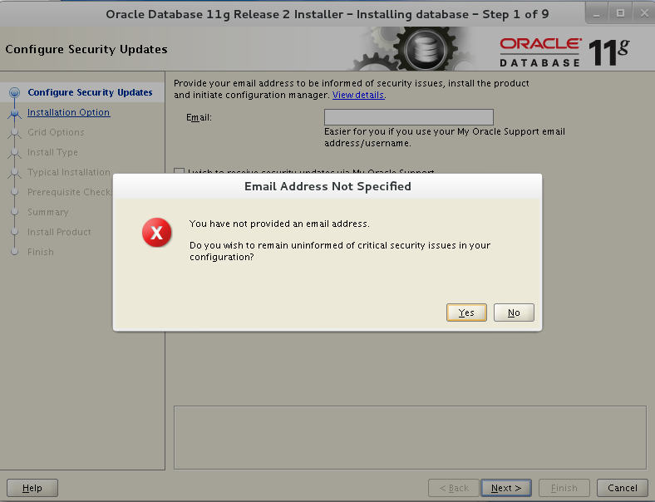

创建新库

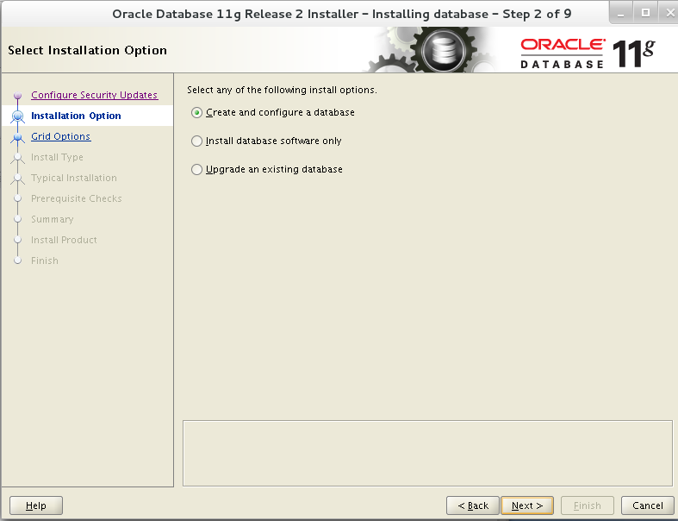

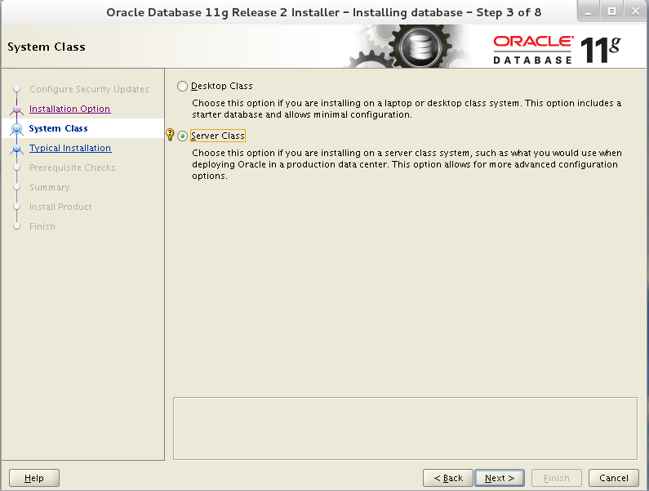

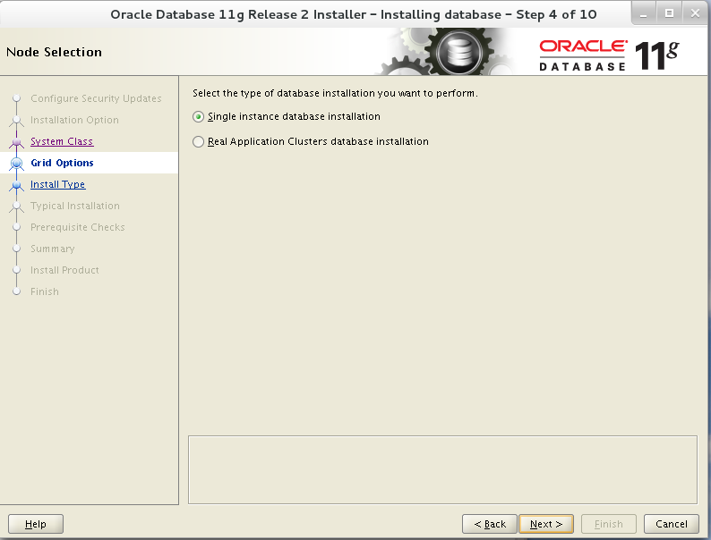

添加中文

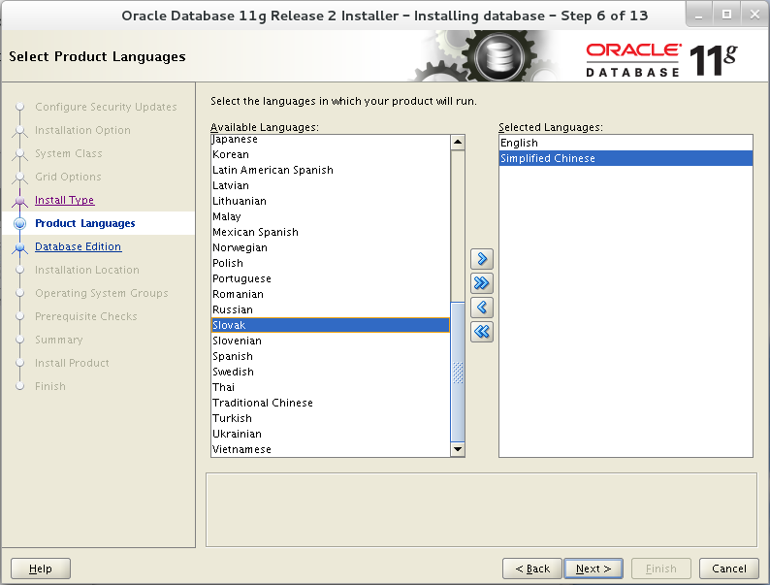

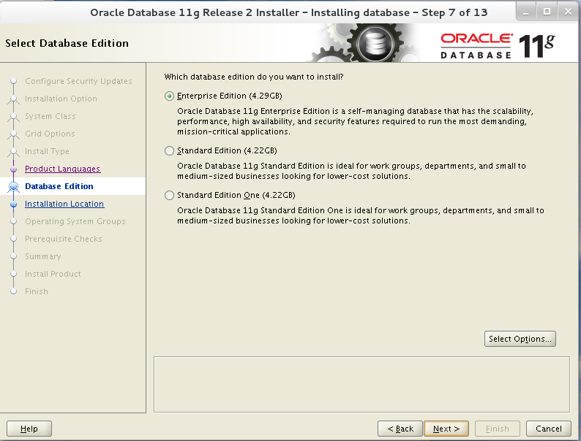

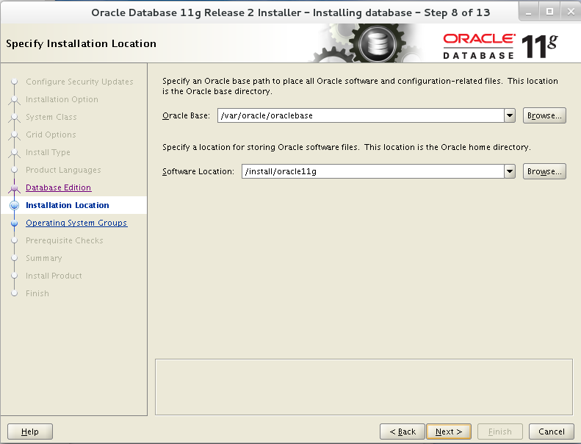

忽略错误提示

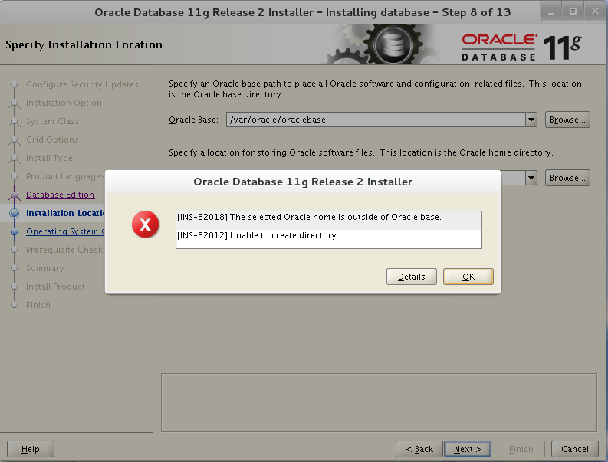

忽略错误提示

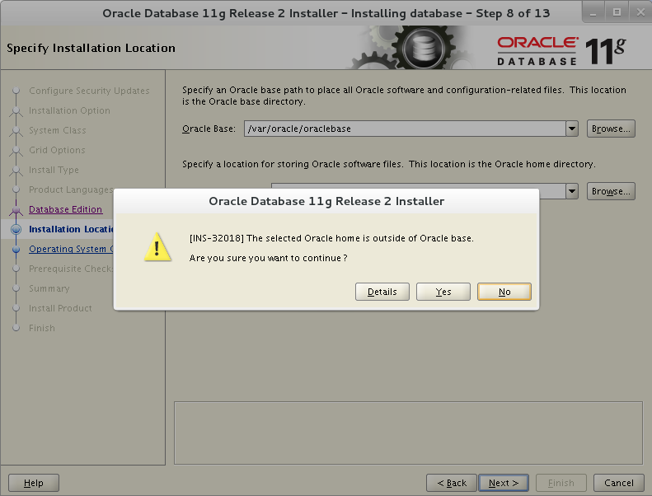

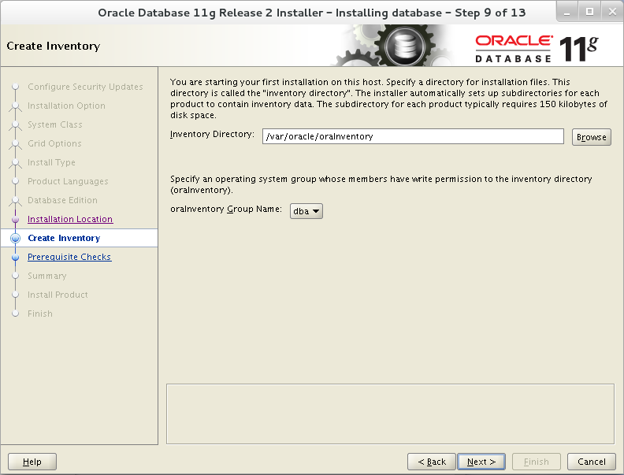

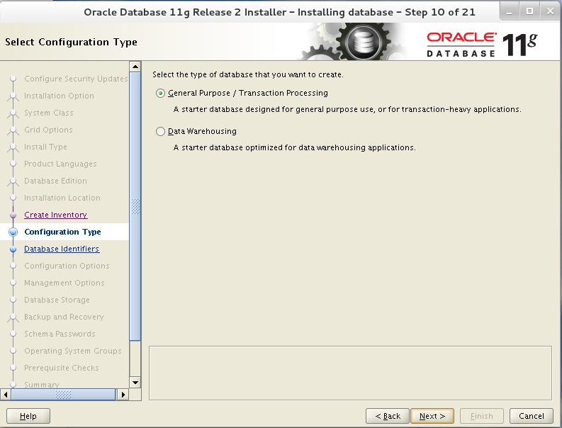

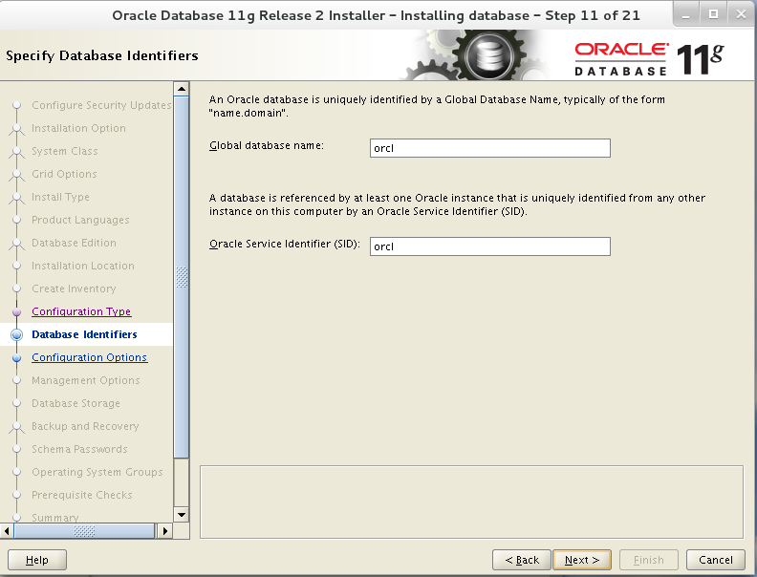

内存给3G，多了无法通过

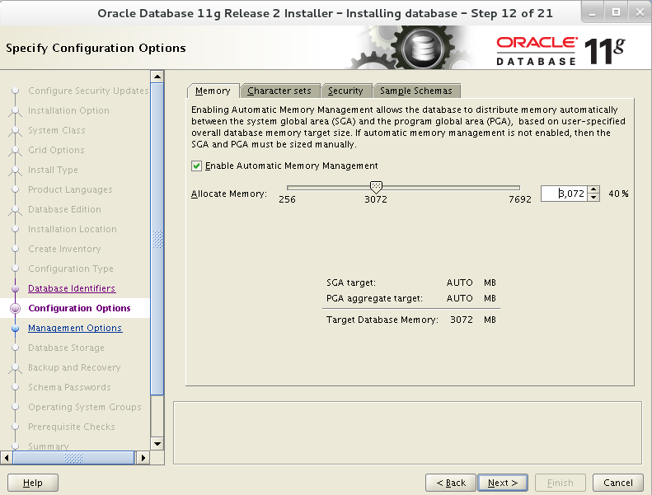

添加中文支持

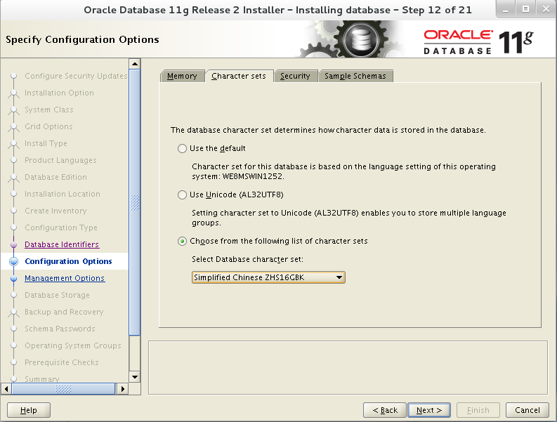

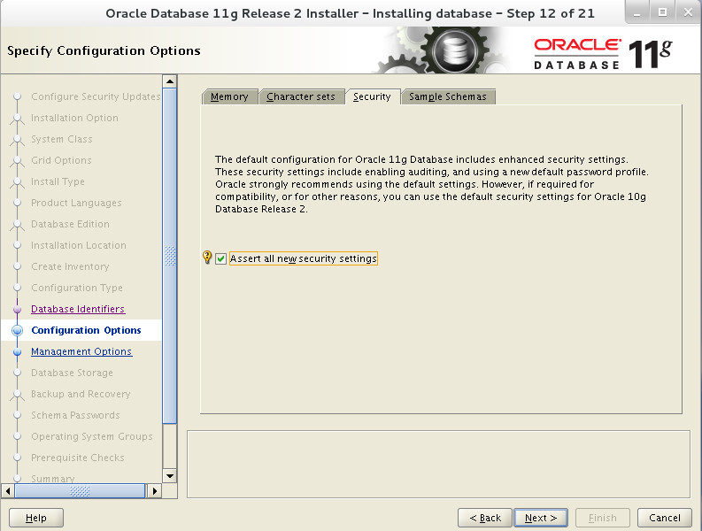

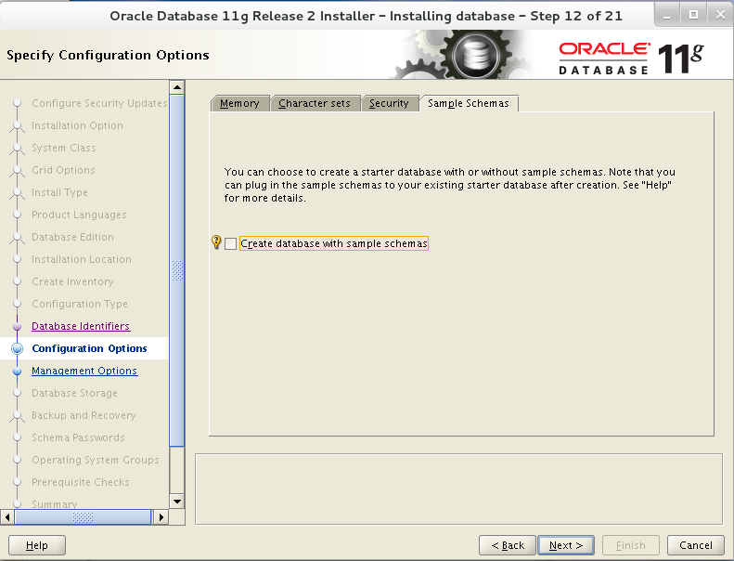

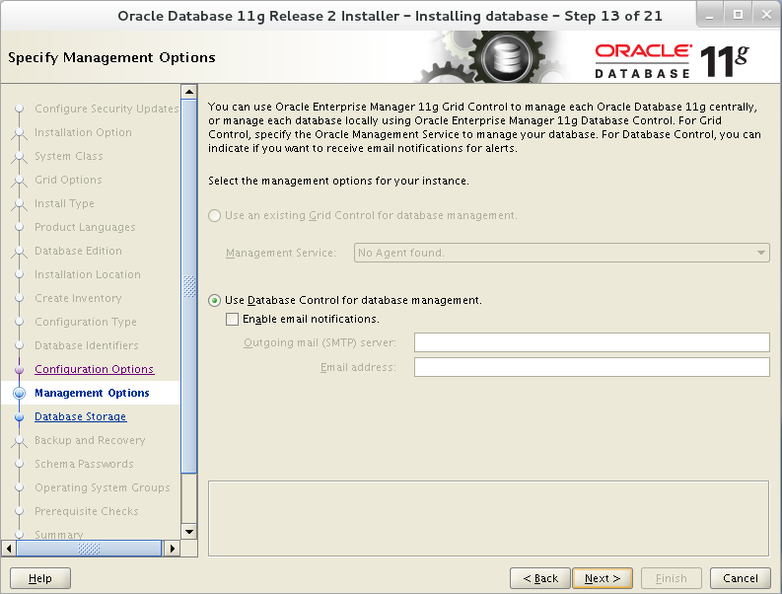

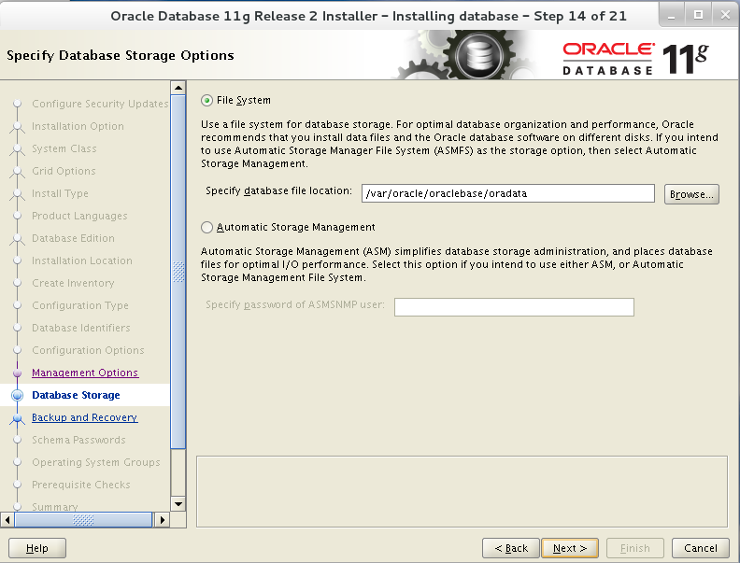

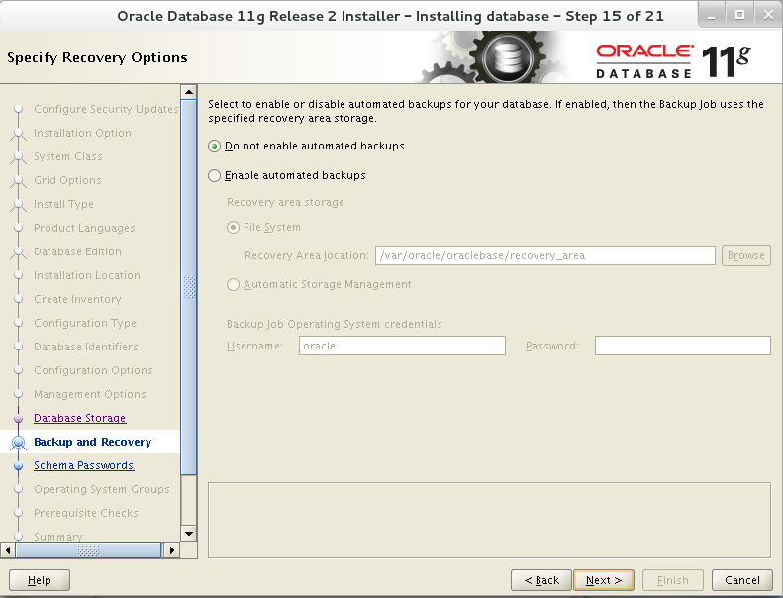

密码不少于8为，有数字、大小写，不能有特殊符号

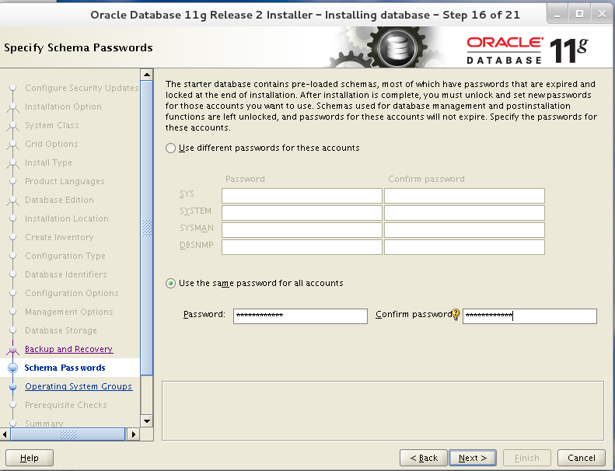

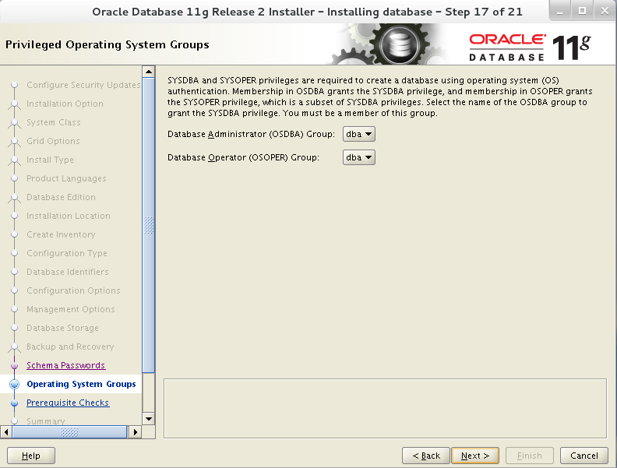

忽略错误提示

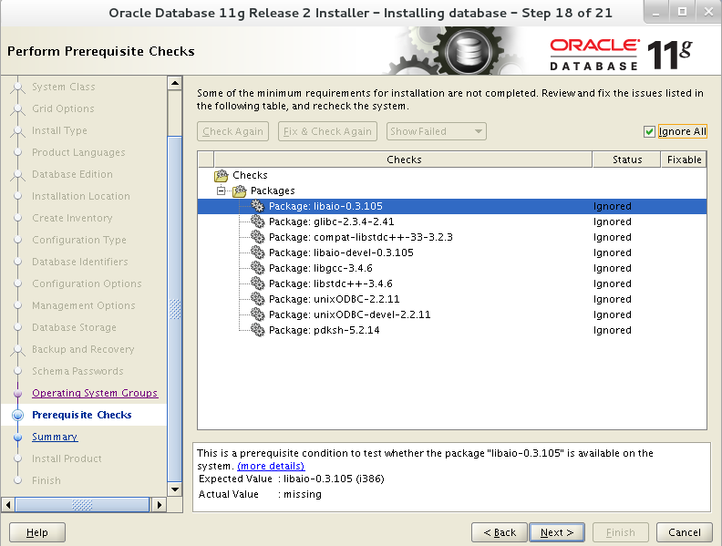

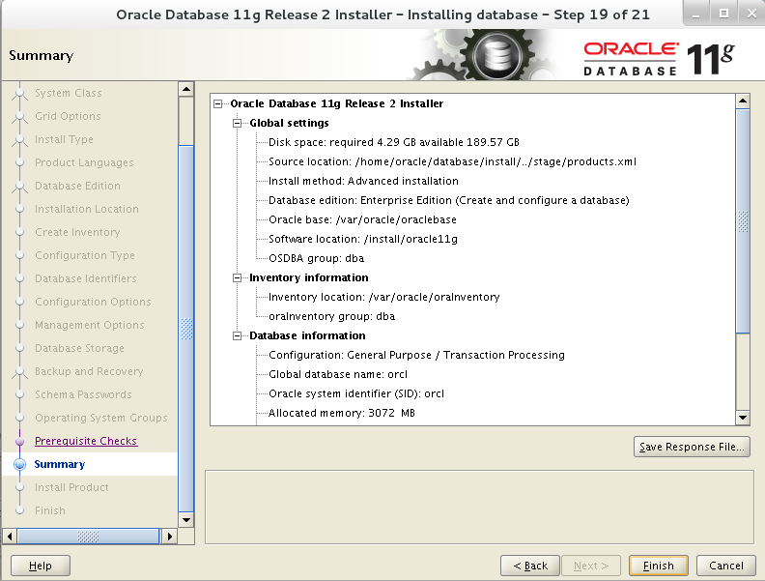

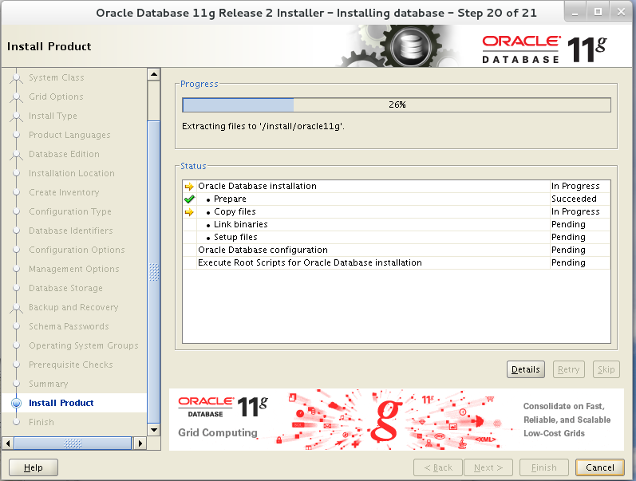

忽略错误提示

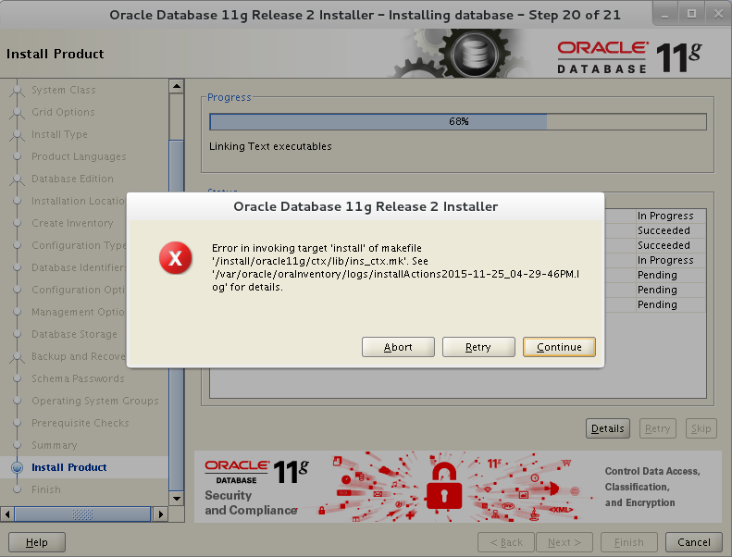

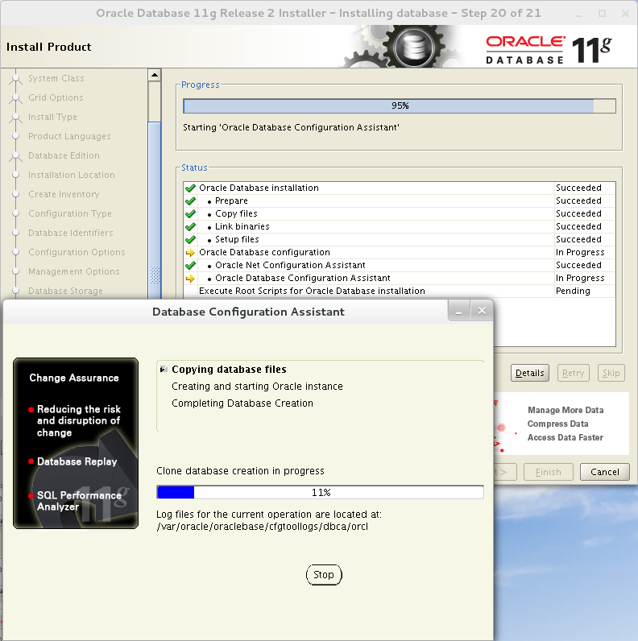

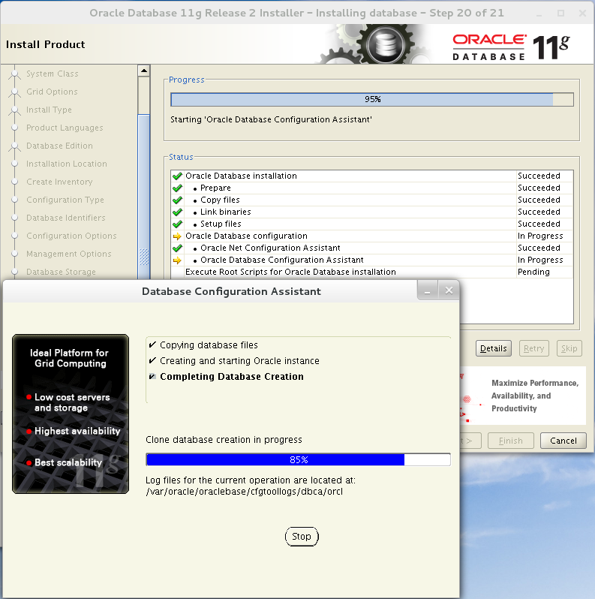

忽略错误提示

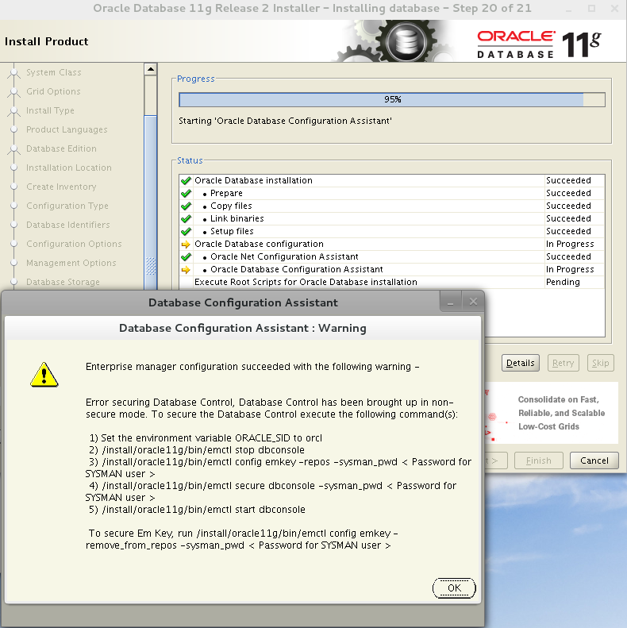

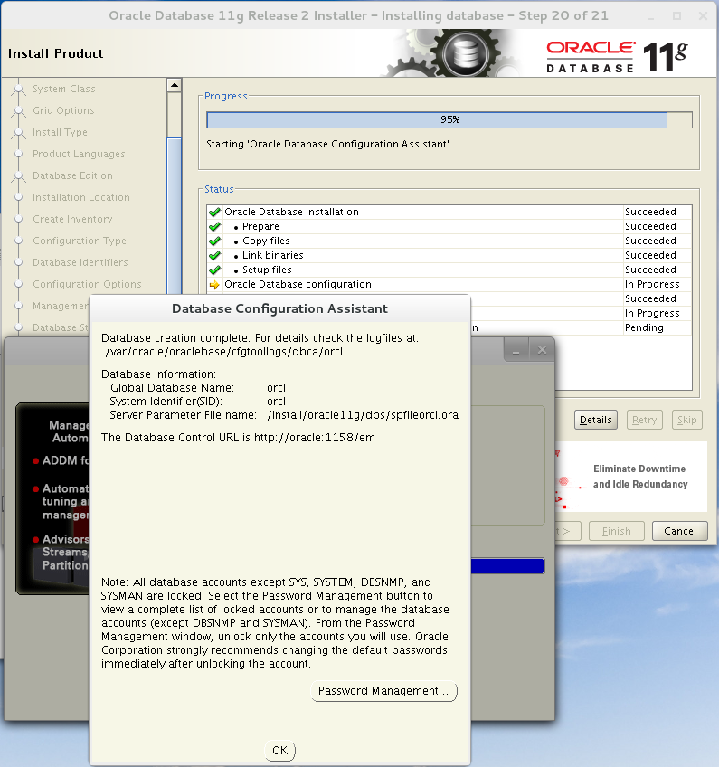

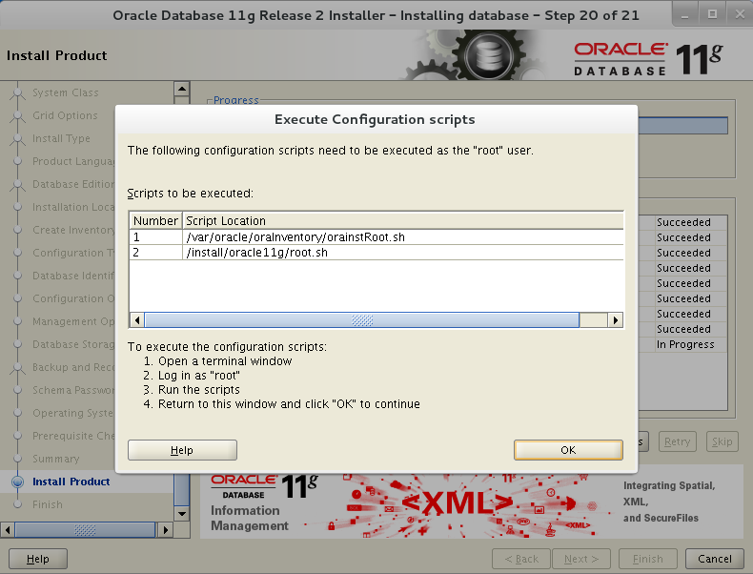

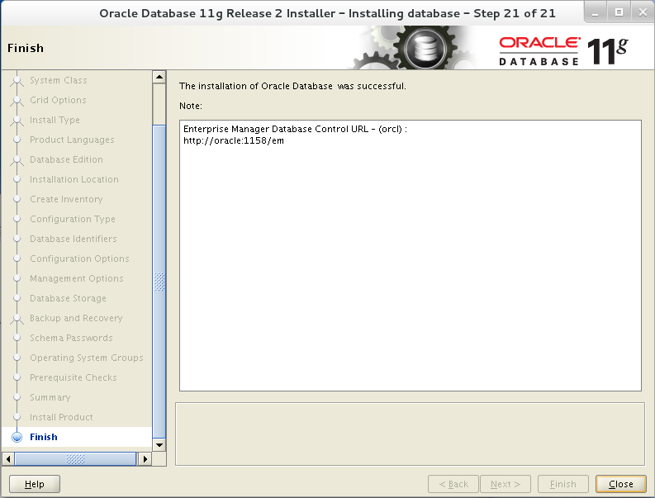

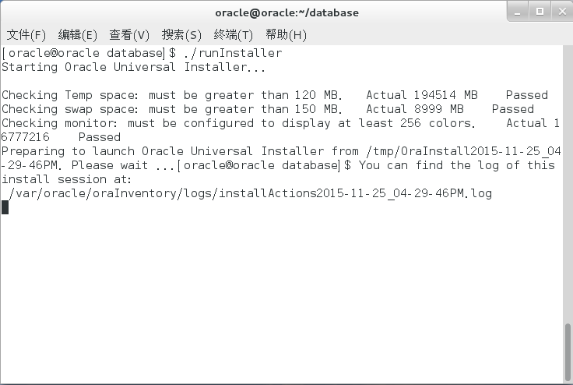

安装完成

**状态、端口号**

lsnrctl status

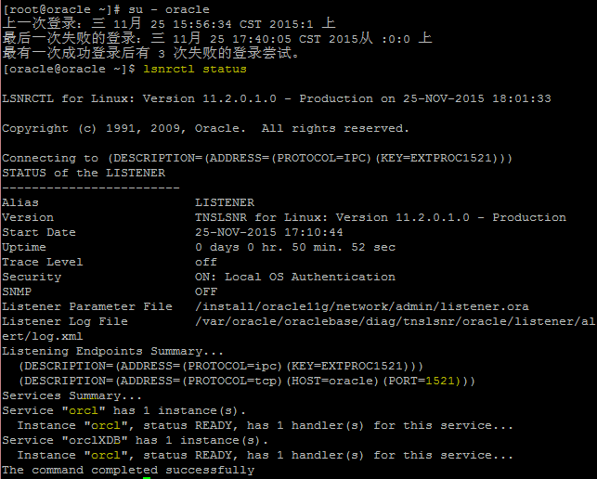

默认端口号是1521，端口号的配置在$ORACLE_HOME/network/admin/listener.ora

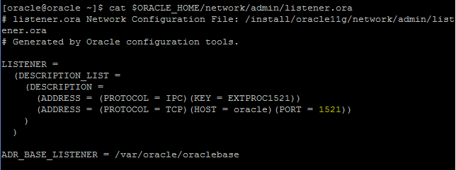

登录 sqlplus / as sysdba

select * from v$version;

select open_mode from v$database;

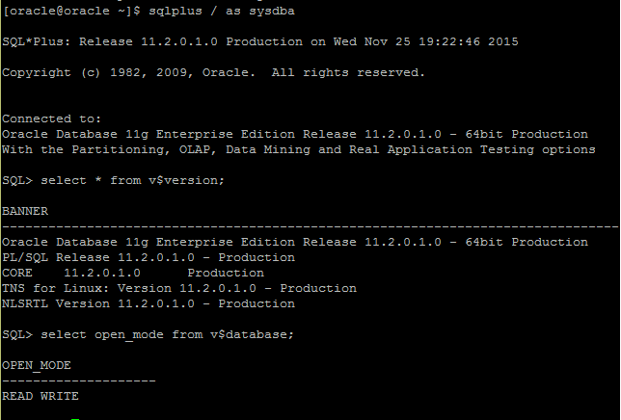

查看local_listener参数 show parameter local_listener

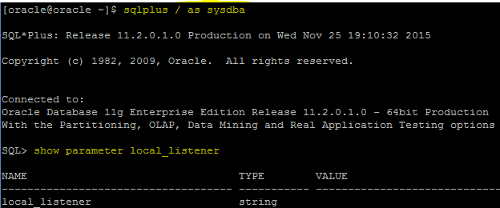

修改local_listener参数 #host后面加的主机名称或者IP

alter system set local_listener="(address = (protocol = tcp)(host = 192.168.1.80)(port=8998))";

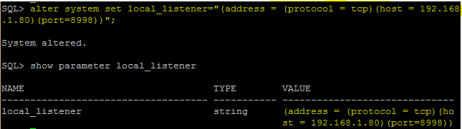

sed -i 's/PORT = 1521/PORT = 8998/g' /install/oracle11g/network/admin/listener.ora

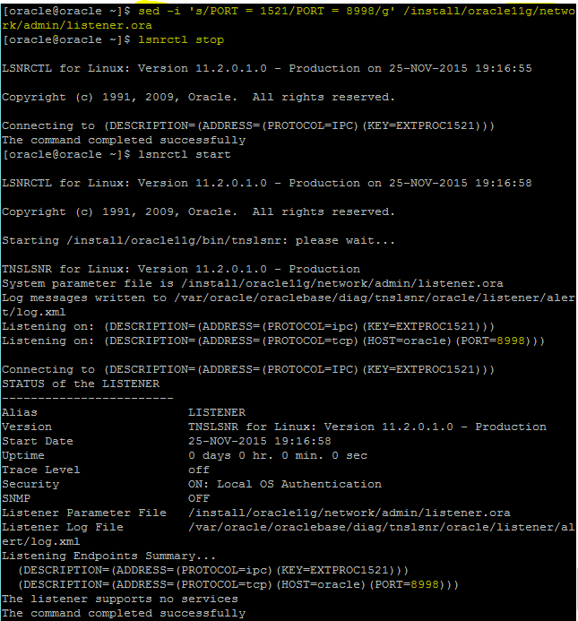

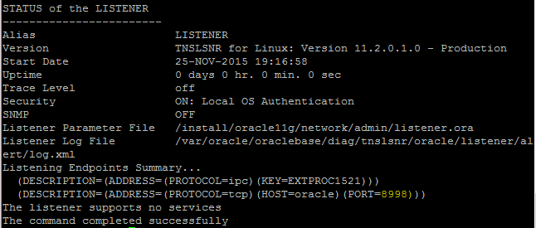

**oracle控制ip的连接**

oracle控制ip的连接（我们也可以用数据库触发器记录用户的登录情况，但是不能记录dba权限的用户）

单纯的设定允许的IP 和 禁止的IP，在oracle9i以前有文档说增加或修改protocol.ora文件，在9i及以后版本中真正起作用的是sqlnet.ora文件，我们修改sqlnet.ora其实是最好最快的方法

sqlnet.ora文件的功能：

1. Specify the client domain to append to unqualified names

2. Prioritize naming methods

3. Enable logging and tracing features

4. Route connections through specific processes

5. Configure parameters for external naming

6. Configure Oracle Advanced Security

7. Use protocol-specific parameters to restrict access to the database

我在这里用的就是第7个功能

在sqlnet.ora中增加如下部分

tcp.validnode_checking=yes

#允许访问的IP

tcp.invited_nodes=(ip1,ip2……)

#禁止访问的IP

tcp.excluded_nodes=(ip1,ip2……)

之后重新启动监听器即可

需要注意的问题：

1、 需要设置参数为YES,这样才能激活。

2、 建议设置允许访问的IP，因为IP地址有可能被随意修改，就不能起到自己的目的。

3、 TCP当参数TCP.INVITED_NODES和TCP.EXCLUDED_NODES设置的地址相同的时候将覆盖TCP.EXCLUDED_NODES设置。

4、 需要重启监听器才能生效。

5、 这个方式只是适合TCP协议。

6、 这个配置适用于9i以上版本。在9i之前的版本使用文件protocol.ora。

7、 在服务器上直接连接数据库不受影响。

8、 这种限制方式事通过监听器来限制的。

9、 这个限制只是针对IP检测，对于用户名检测事不支持的。

**卸载ORACLE**

如果安装过程中出现错误，需要重新安装ORACLE软件时需要把之前安装过的文件目录卸载干净后方能再次安装。

rm -rf /oracle

rm -rf /etc/ora*

rm -rf /tmp/.oracle

rm -rf /var/tmp/.oracle

rm -rf /oradata

rm -rf /tmp/OraInstall*

删除oracle安装路径（root用户登录）

rm -rf /home/oracle/

rm -rf /home/oracle/oraInventory

删除系统路径文件（root用户登录）

rm -rf /usr/local/bin/dbhome

rm -rf /usr/local/bin/oraenv

rm -rf /usr/local/bin/coraenv

删除数据库实例表（root用户登录）

rm -rf /etc/oratab

删除数据库实例lock文件（root用户登录）

rm -rf /etc/oraInst.loc

删除oracle用户及用户组（root用户登录）

userdel -r oracle

groupdel oinstall

groupdel dba